**חלק 2**

1. בחרנו בסכמת Star עבור הדאטה. הטבלה המרכזית היא טבלת Review שמכילה את הנתונים שאנו מנתחות. הסכמה קלה להבנה מכיוון שדרך הטבלה המרכזית ניתן להגיע בקלות לטבלאות הממדים וכך לשלוף נתונים במהירות בעזרת שאילתות SQL.
2. 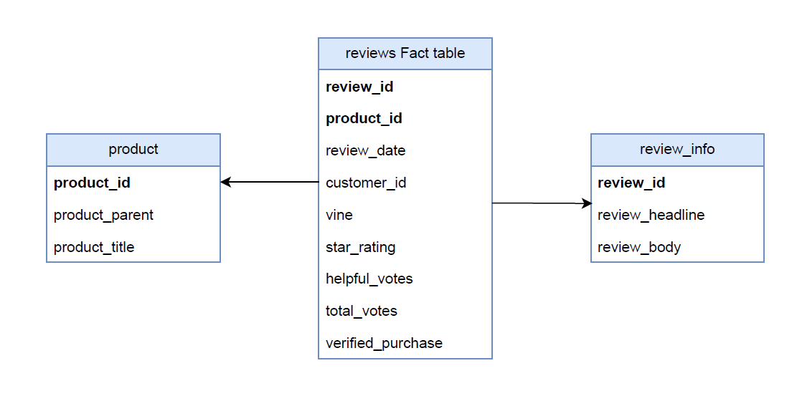
3. רוב העמודות הדרושות לחישובים או לשליפת נתונים (עמודות נומריות או בוליאניות), למשל אימות רכישה, נמצאות בטבלת הFACT וכך ניתן לבצע שאילתות ישירות מטבלת הFACT ללא צורך בפעולות JOIN עם טבלאות הממדים. עם זאת, על מנת לשלוף מידע על תוכן התגובה, יהיה צורך בפעולת JOIN אחת עם טבלת הREVIEW.